重 庆 大 学

学 生 实 验 报 告

实验课程名称 数学实验

开课实验室 DS1407

学 院 计算机学院 年级 2021 专业班
计卓2班，计科2班，信安1班

学 生 姓 名 文红兵 学 号 20214590
学 生 姓 名 张奎元 学 号 20214358
学 生 姓 名 高志朋 学 号 20214141

开 课 时 间 2022 至 2023 学年第 二 学期

总 成 绩

数 统 学 院 制
开课学院、实验室： DS1407 实验时间 ： 2023 年 4月 2 日
课程  名称 | 数学实验 | 实验项目  名 称 | 插值 | 实验项目类型
 |  |  |  | 验证 | 演示 | 综合 | 设计 | 其他
指导  教师 | 肖剑 | 成 绩 |  |  |  | √
题目1
火车行驶的路程、速度数据如表1，计算从静止开始20 分钟内走过的路程。
表1
t(分) | 2 | 4 | 6 | 8 | 10 | 12 | 14 | 16 | 18 | 20
v(km/h) | 10 | 18 | 25 | 29 | 32 | 20 | 11 | 5 | 2 | 0

程序1

clear;
t=[0,2,4,6,8,10,12,14,16,18,20];%原始数据
t = t ./ 60 ;
v=[0,10,18,25,29,32,20,11,5,2,0];
t1= 0 : 0.001 : 20 / 60 ;%插值
y=interp1(t,v,t1,"spline");%绘图
plot(t,v,'+',t1,y);
xlabel('时间t/h');
ylabel('速度v/（km/h）');
title('火车速度随时间变化曲线');
sum=0;%梯形积分求和
for i=1 : 1 : 333
sum=sum+(y(i)+y(i+1))*0.001*(1/2);
end
sum

结果1
绘制得到图像
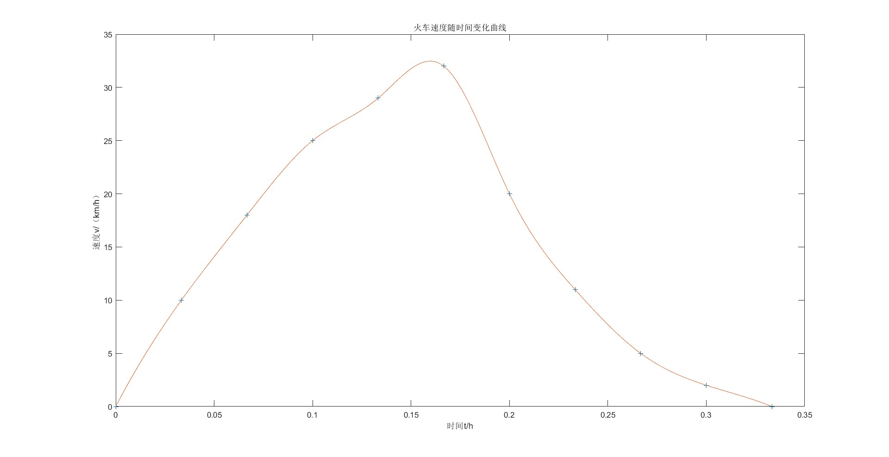
输出结果
sum = 5.1066
分析1
在得到初始数据后，由于自变量数据间隔过大，先用插值法将间距缩小以减小实验误差，此处插值选取的方法是三次样条插值。接着画出函数图像进行分析，根据图像选取梯形积分求和的方式算出最终结果火车运行的总距离为5.1066。

题目2
确定地球与金星之间的距离
天文学家在1914年8月份的7次观测中，测得地球与金星之间距离（单位：米），并取其常用对数值，与日期的一组历史数据如表2。
表2
日期（号） | 18 | 20 | 22 | 24 | 26 | 28 | 30
距离对数 | 9.9617724 | 9.9543645 | 9.9468069 | 9.9390950 | 9.9312245 | 9.9231915 | 9.9149925
由此推断何时金星与地球的距离（米）的对数值为9.9351799？

模型2
观察9.9351799，可以看到24号的距离大于它，而26号的距离小于它
初步猜测实在24-26之间。

程序2
x=[18,20,22,24,26,28,30];
y=[9.9617724 9.9543645 9.9468069 9.9390950 9.9312245 9.9231915 9.9149925];
u=9.9351799;
x1=[18,19,20,21,22,23,24,25,26,27,28,29,30];
y1=interp1(x,y,x1,"cubic");
plot(x1,y1,"*")
text(25,y1(8),"ans")
y1(8) - u

结果2
这个是插值后的图像
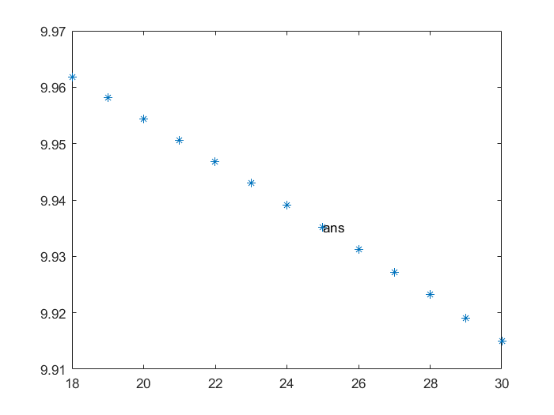

这个是x=25的点对应的函数值与所要求的9.9351799的误差
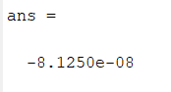

分析2
误差足够小，所以可以看作x=25时，地球和金星的距离为：9.9351799 且采用cubic三次插值，精确度高。

题目3
山区地貌图 在某山区（平面区域（0，2800）×（0，2400）内，单位：米）测得一些地点的高程（单位：米）如表3，试作出该山区的地貌图和等高线图。
表3
2400  2000  1600  1200  800  400  0 | 1430 1450 1470 1320 1280 1200 1080 940  1450 1480 1500 1550 1510 1430 1300 1200  1460 1500 1550 1600 1550 1600 1600 1600  1370 1500 1200 1100 1550 1600 1550 1380  1270 1500 1200 1100 1350 1450 1200 1150  1230 1390 1500 1500 1400 900 1100 1060  1180 1320 1450 1420 1400 1300 700 900
Y/X | 0 400 800 1200 1600 2000 2400 2800

模型3
插值
程序3
X = 0 : 400 : 2800 ;
Y = 0 : 400 : 2400 ;
Z = [
1180 1320 1450 1420 1400 1300 700 900 ;
1230 1390 1500 1500 1400 900 1100 1060 ;
1270 1500 1200 1100 1350 1450 1200 1150 ;
1370 1500 1200 1100 1550 1600 1550 1380 ;
1460 1500 1550 1600 1550 1600 1600 1600 ;
1450 1480 1500 1550 1510 1430 1300 1200 ;
1430 1450 1470 1320 1280 1200 1080 940 ;
] ;
xi = 0 : 40 : 2800 ;
yi = 0 : 40 : 2400 ;
figure(1)
zi=interp2(X, Y, Z,xi ,yi' ,'cubic');
surfc(xi,yi,zi)
xlabel('X'),ylabel('Y'),zlabel('Z')
figure(2)
contour(xi,yi,zi,'ShowText','on') ;

结果3
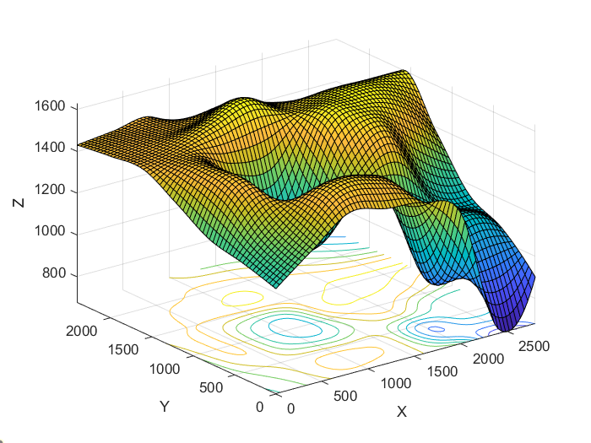

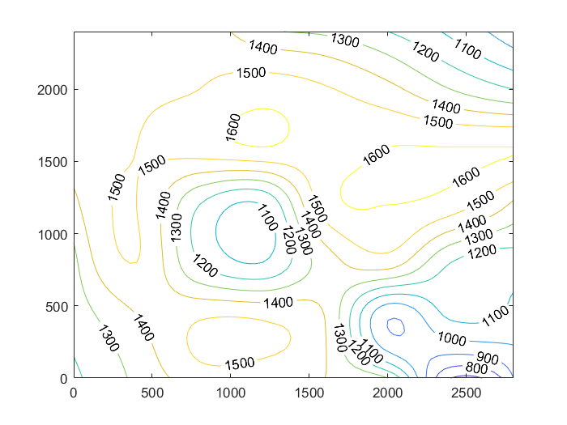
分析3
直接调用函数画图就行了，插值进行可以加密，等高线可以标注上高度，更加直观

